Nom : ……………………………… Date : …………………………………………
Farde de math, partie « Divisions »
De la fraction vers le nombre entier.

- Retrouve la fraction.

3 = ____
6
5 = ____
3
8 = ____
2
2 = ____
9
6 = ____
6
8 = ____
3
3 = ____
7
9 = ____
6
5 = ____
7
2 = ____
10
7 = ____
8
4 = ____
4
10 = ____
12
5 = ____
3
9 = ____
7
4 = ____
4
8 = ____
3
6 = ____
8
7 = ____
9
5 = ____
7
9 = ____
5

- Retrouve les unités.

$\frac{4}{4}$ = …..
$\frac{5}{5}$ = …..
$\frac{12}{3}$ = …..
$\frac{21}{7}$ = …..
$\frac{16}{4}$ = …..
$\frac{25}{5}$ = …..
$\frac{33}{11}$ = …..
$\frac{42}{7}$ = …..
$\frac{30}{6}$ = …..
$\frac{18}{9}$ = …..
$\frac{72}{8}$ = …..
$\frac{20}{4}$ = …..
$\frac{12}{3}$ = …..
$\frac{36}{9}$ = …..
$\frac{44}{4}$ = …..
$\frac{26}{13}$ = …..
$\frac{27}{3}$ = …..
$\frac{81}{9}$ = …..
$\frac{16}{8}$ = …..
$\frac{48}{6}$ = …..
$\frac{56}{7}$ = …..
$\frac{18}{6}$ = …..
$\frac{21}{3}$ = …..
$\frac{32}{8}$ = …..
$\frac{22}{2}$ = …..
$\frac{64}{4}$ = …..
$\frac{72}{8}$ = …..

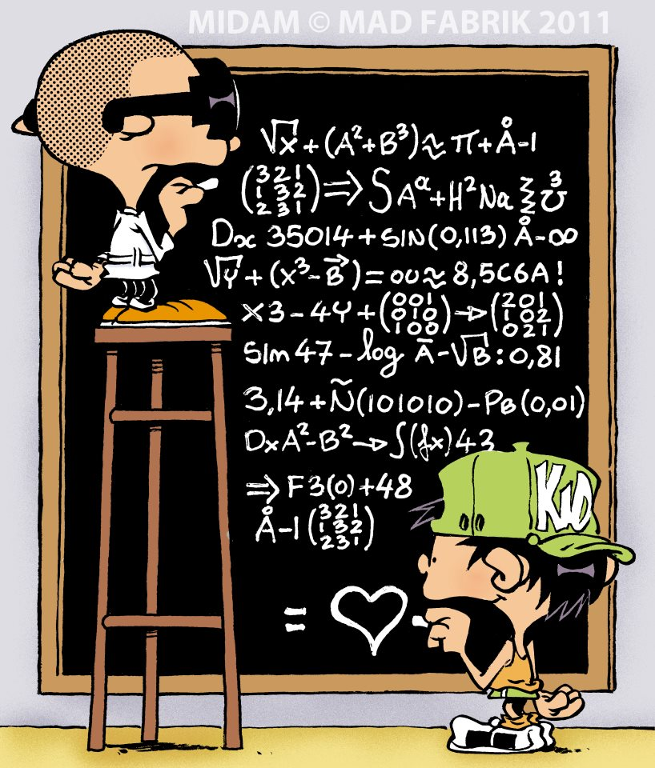

- Retrouve les unités complètes et leur partie fractionnaire.

$\frac{24}{3}$ = …… $\frac{…}{…}$

$\frac{32}{9}$ = …… $\frac{…}{…}$

$\frac{19}{6}$ = …… $\frac{…}{…}$

$\frac{27}{8}$ = …… $\frac{…}{…}$

$\frac{39}{5}$ = …… $\frac{…}{…}$

$\frac{17}{4}$ = …… $\frac{…}{…}$

$\frac{68}{7}$ = …… $\frac{…}{…}$

$\frac{53}{7}$ = …… $\frac{…}{…}$

$\frac{31}{8}$ = …… $\frac{…}{…}$

$\frac{43}{5}$ = …… $\frac{…}{…}$

$\frac{37}{6}$ = …… $\frac{…}{…}$

$\frac{19}{3}$ = …… $\frac{…}{…}$

$\frac{45}{6}$ = …… $\frac{…}{…}$

$\frac{7}{2}$ = …… $\frac{…}{…}$

$\frac{42}{3}$ = …… $\frac{…}{…}$

$\frac{21}{8}$ = …… $\frac{…}{…}$

$\frac{33}{5}$ = …… $\frac{…}{…}$

$\frac{71}{9}$ = …… $\frac{…}{…}$

$\frac{36}{7}$ = …… $\frac{…}{…}$

$\frac{81}{5}$ = …… $\frac{…}{…}$

$\frac{46}{8}$ = …… $\frac{…}{…}$

$\frac{19}{5}$ = …… $\frac{…}{…}$

$\frac{27}{4}$ = …… $\frac{…}{…}$

$\frac{31}{9}$ = …… $\frac{…}{…}$

$\frac{16}{3}$ = …… $\frac{…}{…}$

